## 系统概述

　一个分布式系统基础架构，由Apache基金会开发。用户可以在不了解分布式底层细节的情况下，开发分布式程序。充分利用集群的威力高速运算和存储。Hadoop实现了一个分布式文件系统（Hadoop Distributed File System），简称HDFS。HDFS有着高容错性的特点，并且设计用来部署在低廉的（low-cost）硬件上。而且它提供高传输率（high throughput）来访问应用程序的数据，适合那些有着超大数据集（large data set）的应用程序。HDFS放宽了（relax）POSIX的要求（requirements）这样可以流的形式访问（streaming access）文件系统中的数据。

## 系统详细功能介绍

### 【登陆】

访问hadoop管理平台的公网地址https://163.177.26.29:9443/

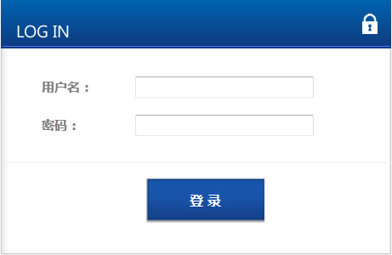

admin为管理帐号，可以使用系统管理功能，如另外添加用户，则只能进行项目管理。

输入帐号密码登录系统.

### 【接受许可】

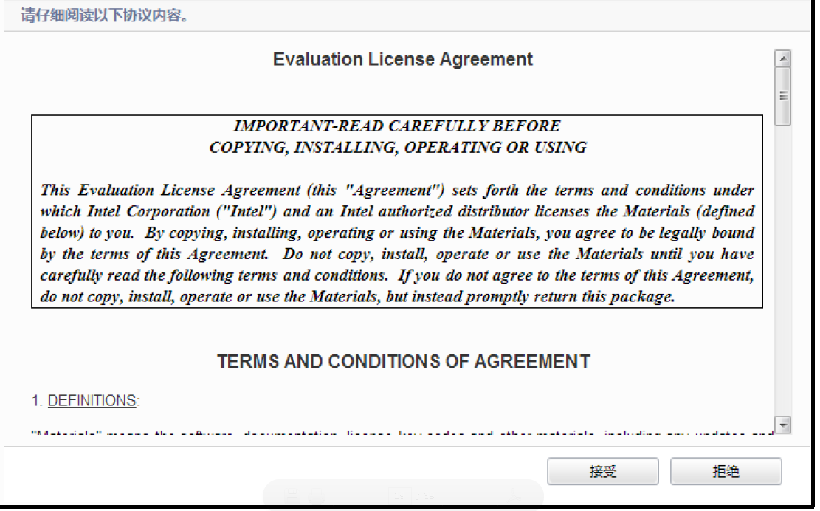

### 【配置集群】

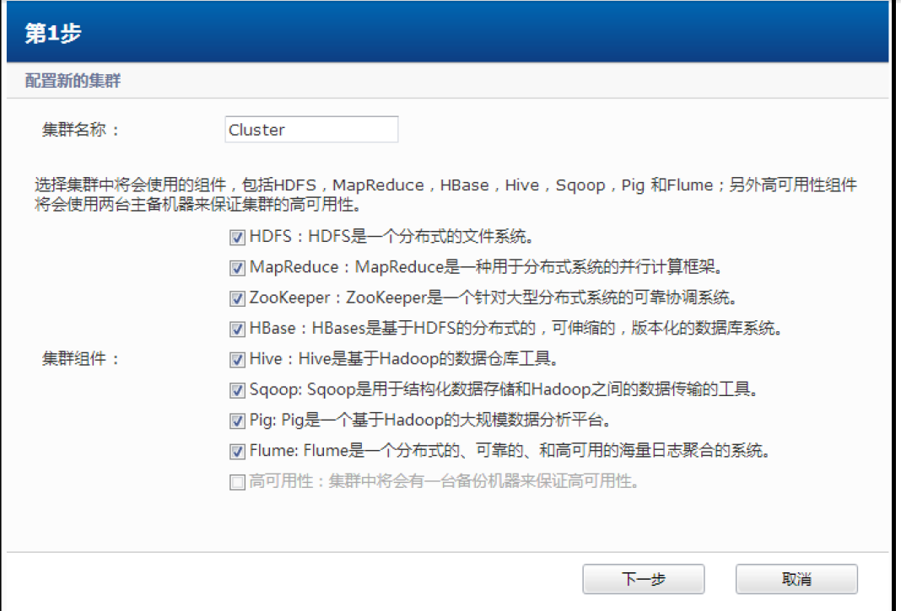

第二步，首先选择网络环境。然后您可以添加或删除节点。如果配置集群中的节点可以通过用主机名互相访问，用户必须配置有效的DNS服务器或已在集群中的所有机器上配置好了/etc/hosts文件。否则请选择不能通过主机名访问，Intel® Manager会相应为您配置/etc/hosts文件。

注：用户必须指定合法的hostname（如以字母开头），保证hostname解析出的IP地址不能为127.0.0.1。

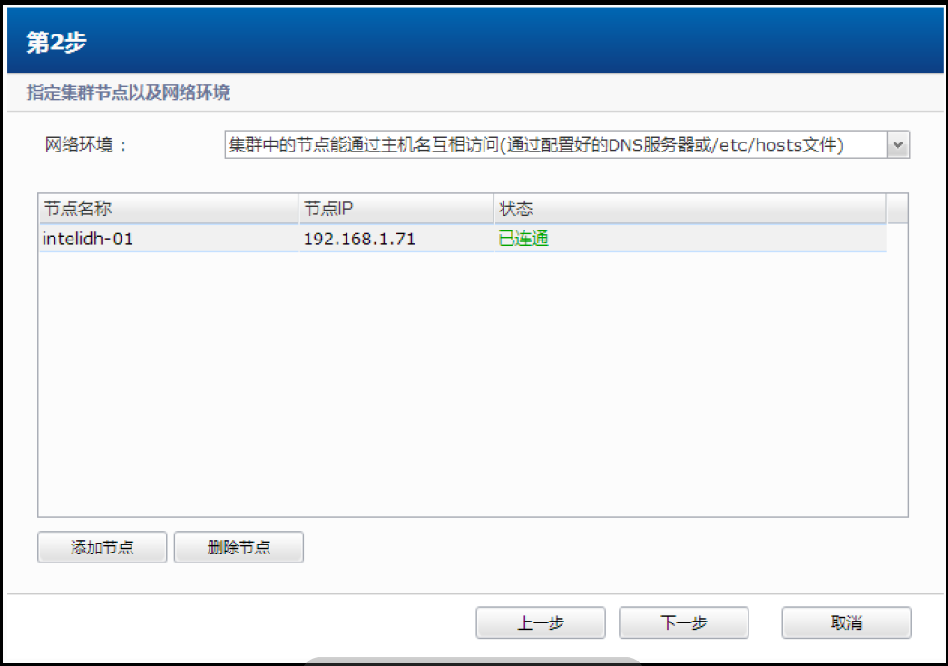

如果您点击的“添加节点”的按钮，添加机器的窗口就会出现。有两种方法可以添加节点——单个增加或批量增加。如果选择了批量增加，如图所示，在起始IP地址和结束IP地址栏目里输入需要搜索的IP地址段，并输入root密码。在界面中点击开始查找按钮，进入检测机器界面。

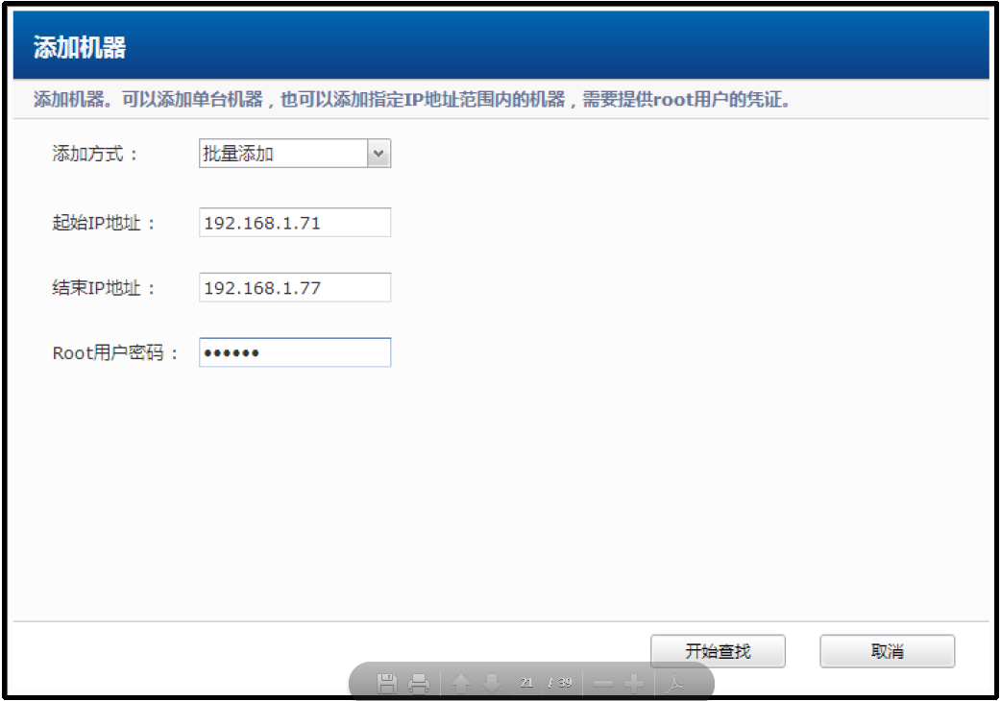

查找结果

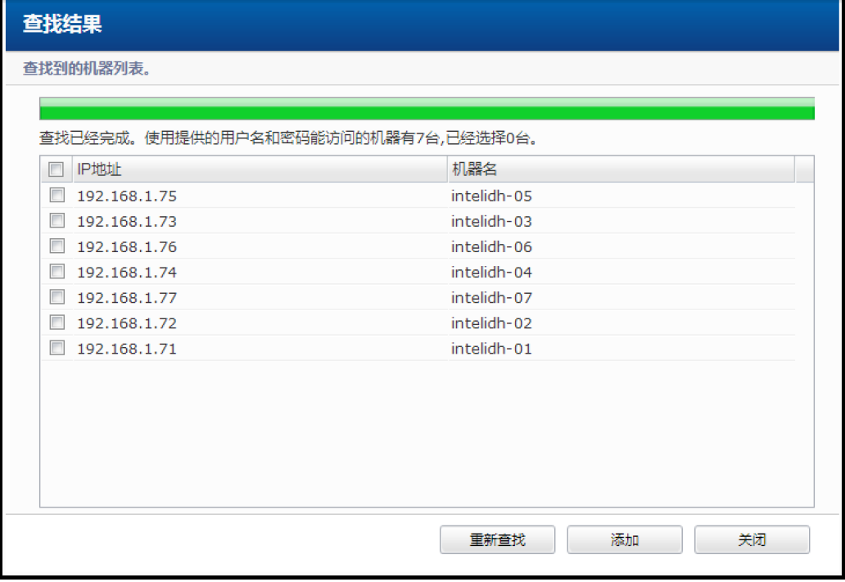

当查找结束后，请勾选需要加入集群的机器，并点击“添加”。这时会出现一个如下图所示的窗口让您确认您的选择。点击“确认”继续。

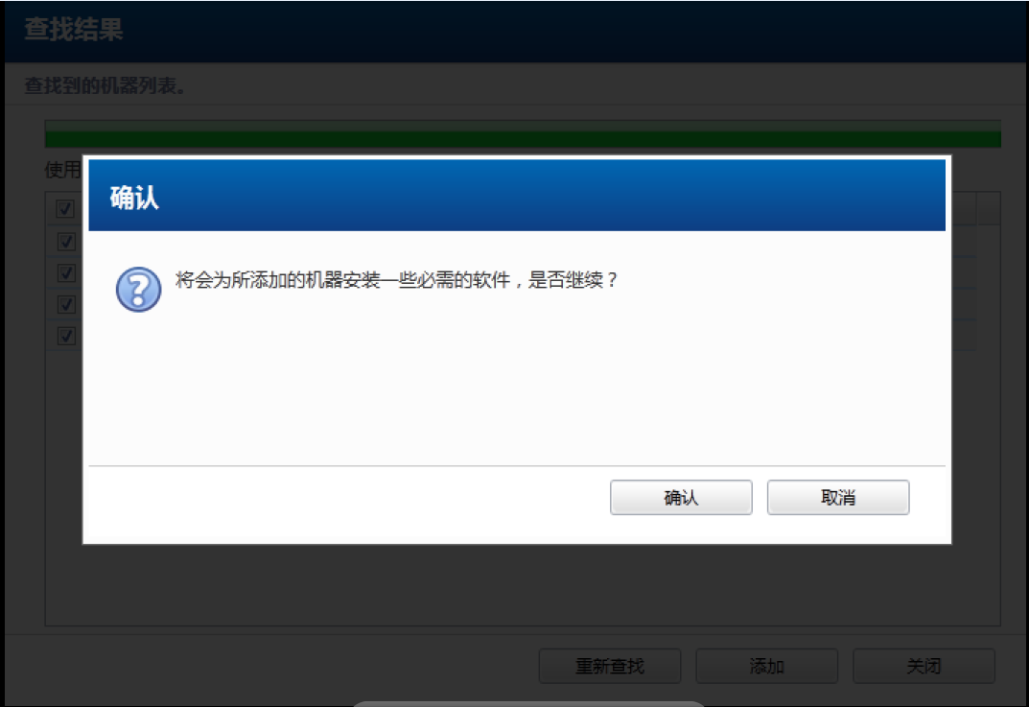

如果有些节点的状态为“未连通”，请稍微等待一会。节点将自动被连接，其状态将由“未连通”变为“正在连接”，最后变为“已连通”，如下图所示。点击“完成”继续。

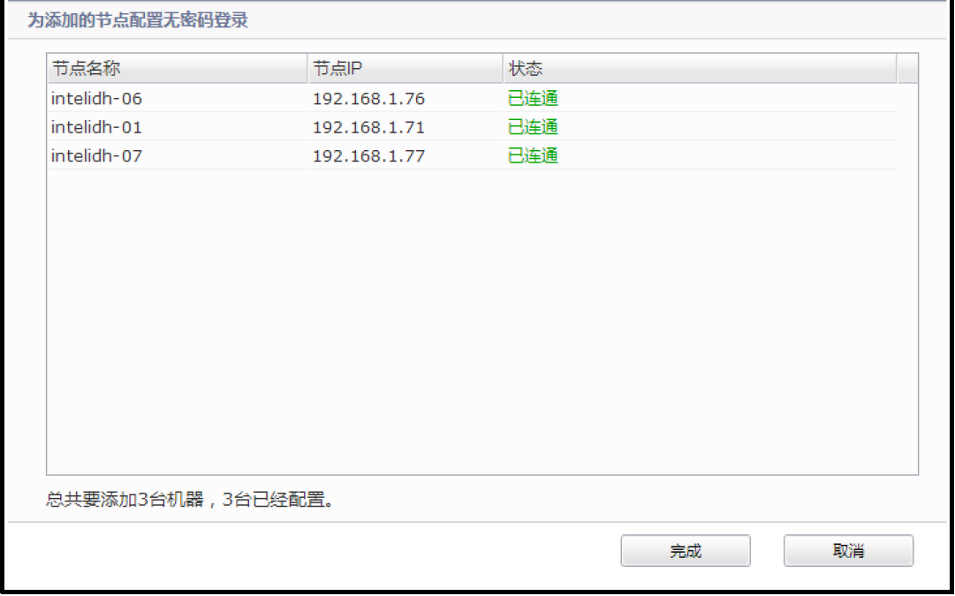

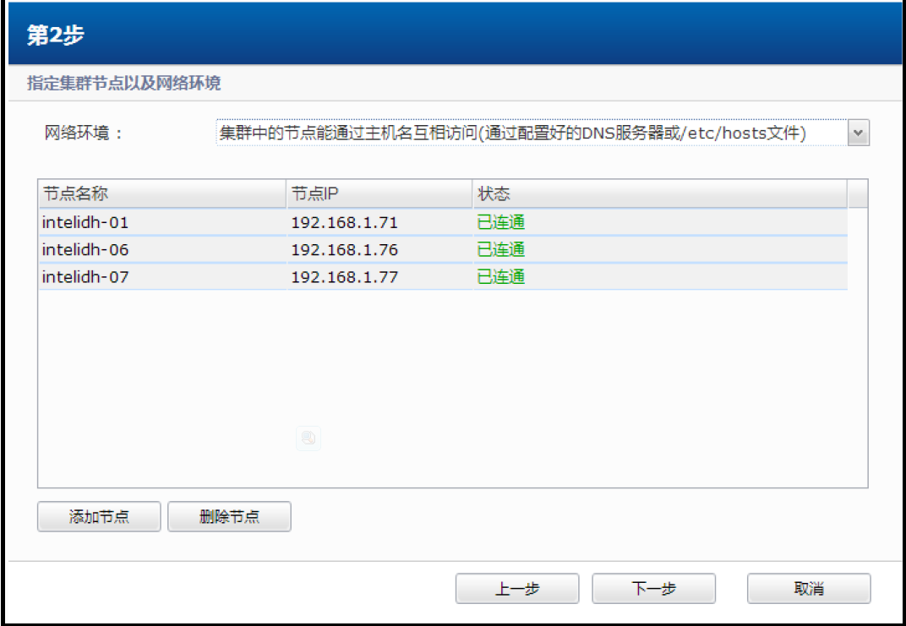

图6.8 节点成功添加

第三步，配置集群的机柜并点击“下一步”继续。

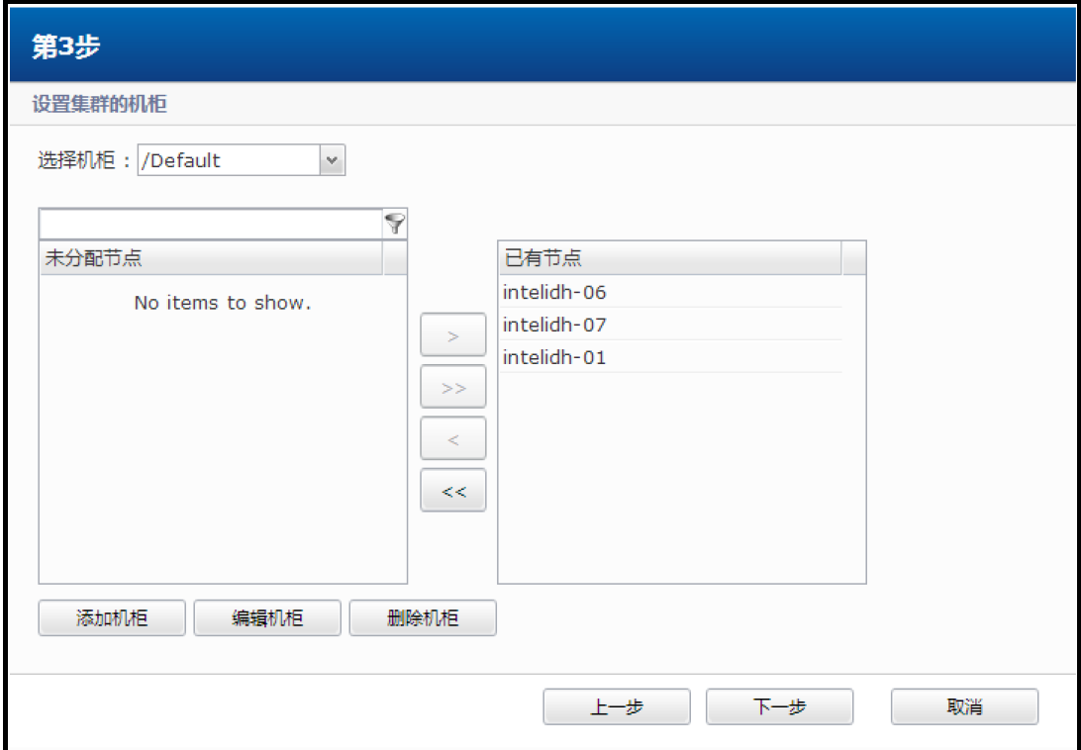

第四步，选择安全策略并点击“下一步”继续。

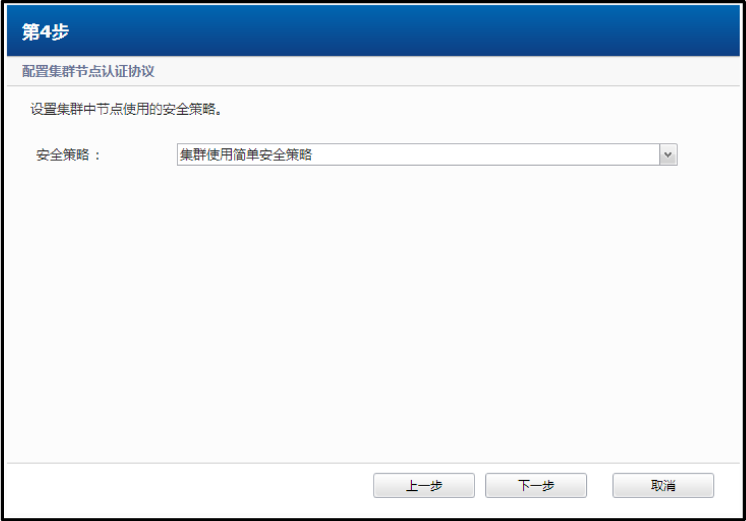第五步，如果有节点的状态为“未安装”，如下图所示，点击“安装未成功安装的节点”并点击“确认”按钮。

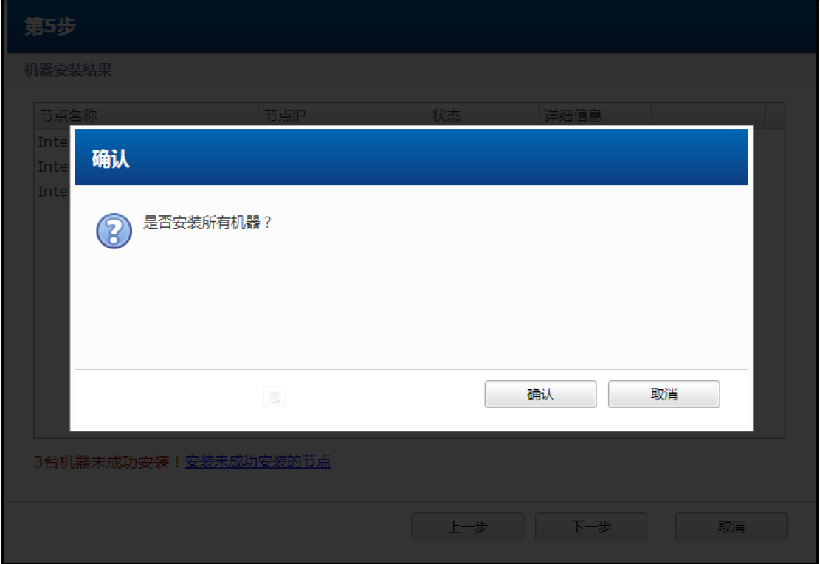

由于NTP服务器所需同步周期一般为5分钟，请您耐心等待直到软件安装全部完成，安装完成后请点击“确认”并将弹出的命令行窗口关闭。

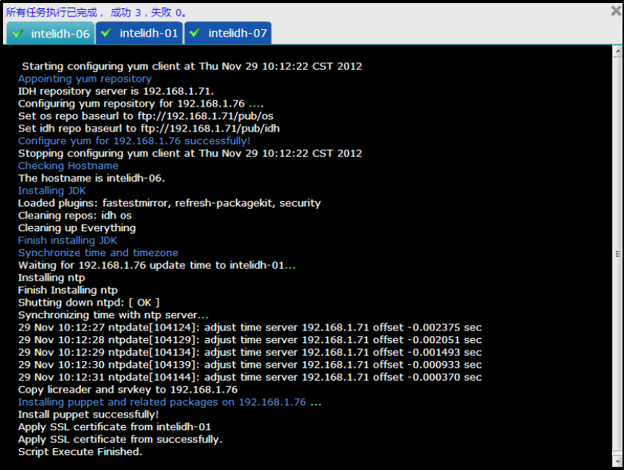如果所有节点的状态都为“成功”，点击“下一步”继续。只有安装成功的机器菜会被成功添加到集群中。

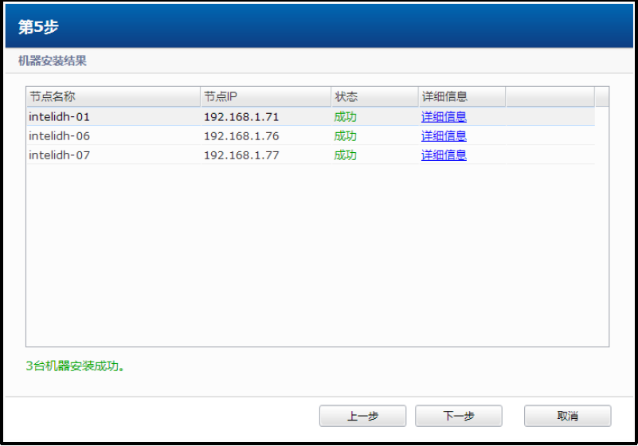

第六步，开始进行集群拓扑配置。进入HDFS组件控制节点的配置界面。分别一台服务器选择作为主命名节点，从命名节点。其中必须选择服务器作为主命名节点。而从命名节点是可选的。选择结束后，点击“下一步”继续。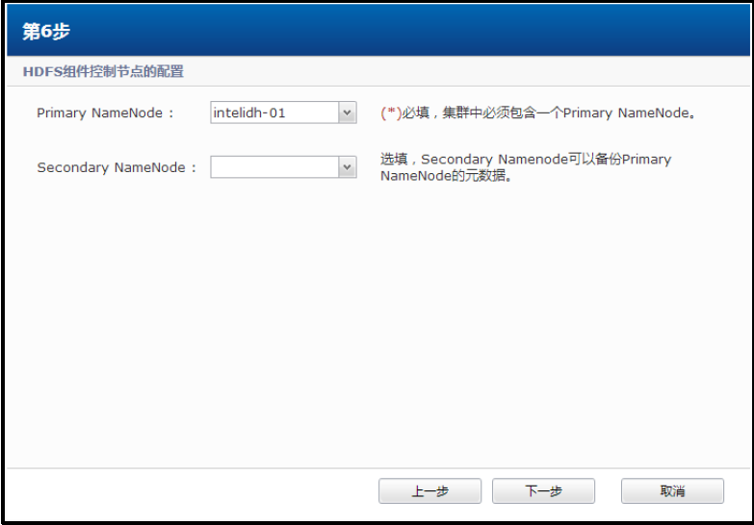

进入MapReduce组件控制节点的配置界面。这里必须选择一台服务器作为MapReduce的任务分配器，而在上一步配置HDFS组件控制节点中，您选择的主命名节点将被默认作为任务分配器。选择结束后点击“下一步”继续。

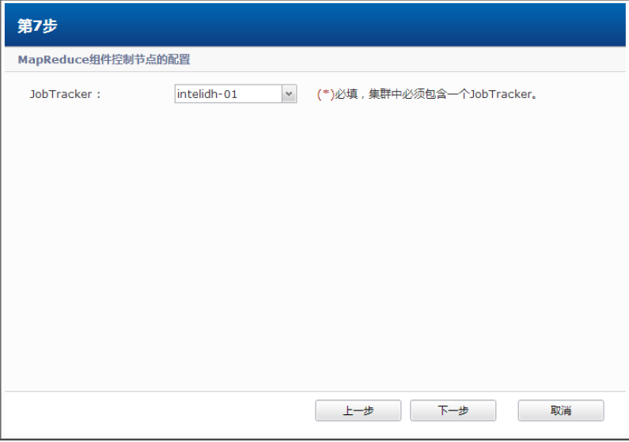

第八步，进入Zookeeper组件控制节点配置界面。这里可以选择ZooKeeper节点，建议使用奇数并且数量至少为3。

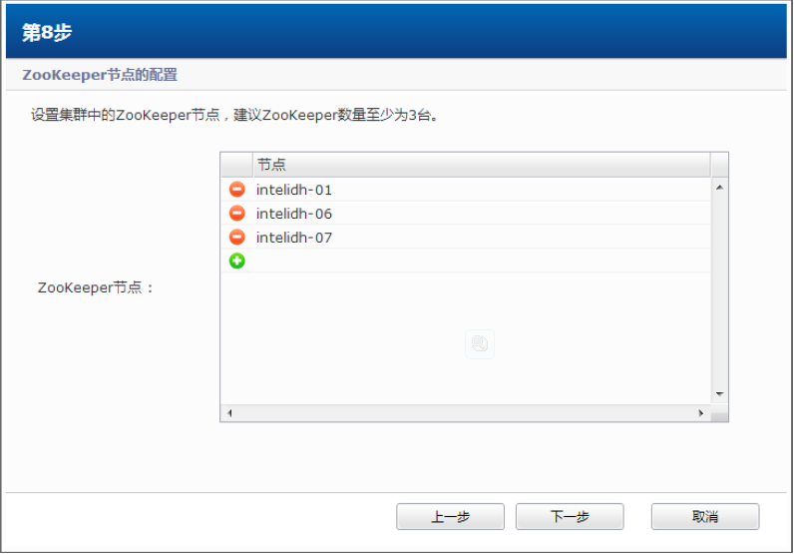

第九步，选择结束后点击“下一步”继续，选择HMaster节点，默认与Zookeeper节点一致。

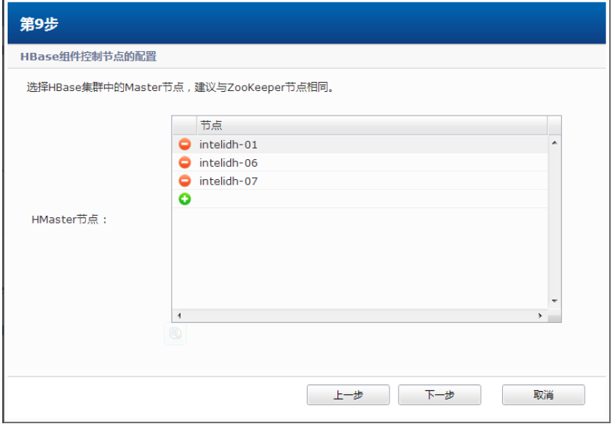

第十步，进入Hive组件控制节点配置界面。这里可以选择Hive服务所安装的服务器。选择结束后点击“下一步”继续。

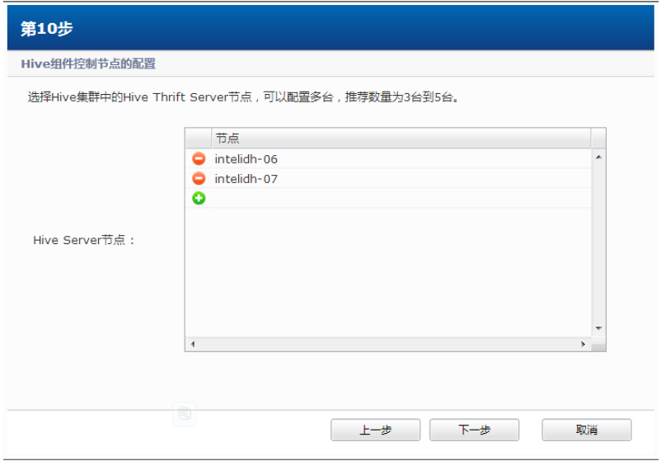第十一步，确认集群拓扑主要节点配置完成，点击“完成”关闭向导。

点击确认来储存来保存机器角色配置，如果是第一次安装，请点击确认进行“格式化集群并进行配置”，否则在节点配置中点击“配置所有节点”选项。

至此，集群安装配置已全部完成。

## 软件运行环境说明

### 【软件环境】

·操作系统：Centos 6.3

·其他软件: 不需要

### 【硬件环境】

·CPU：2.2 GHz 及以上，至少2个6核CPU或以上

·硬盘：8T或以上

·内存: 64G或以上